DOKUMENTASI TUGAS PEMROGRAMAN MOBILE
Pertemuan 7: Mini Proyek Terpadu — TabungKu (To-Do List + Manajemen Keuangan)

Keterangan | Isi
Nama | Mokhamad Fadlika Maulana
NIM | 20230801194
Jurusan | Teknik Informatika

1. Tugas: TabungKu
TabungKu adalah aplikasi to-do list yang setiap kegiatannya dapat dicatat keuangannya, lalu diringkas menjadi laporan harian dan bulanan untuk melatih kebiasaan menabung. Setiap kegiatan memiliki nama, tanggal, status selesai, dan satu dari tiga jenis keuangan yang dimodelkan dengan enum Tipe: tanpa (tidak melibatkan uang), pemasukan, atau pengeluaran. Khusus pengeluaran, kegiatan juga diberi kategori Makan, Transport, Belajar, Hiburan, atau Lainnya. Class Kegiatan memiliki toMap() dan fromMap() untuk konversi ke baris SQLite: selesai disimpan sebagai 0/1, tipe disimpan sebagai teks (tipe.name), dan tanggal disimpan sebagai teks yyyy-MM-dd. Tabungan harian dihitung dari total pemasukan dikurangi total pengeluaran semua kegiatan pada tanggal itu, baik yang sudah maupun belum selesai.
Kode disusun per tanggung jawab: models/ (Kegiatan, Ringkasan, LaporanBulanan), data/db_helper.dart (CRUD, pencarian, dan query laporan), state/pengaturan.dart (pengaturan dengan shared_preferences), utils/format.dart (format tanggal dan rupiah), widgets/, dan pages/. Navigasi utama memakai ShellPage berisi NavigationBar dengan tab Hari Ini, Laporan, dan Pengaturan; halaman form dan pencarian dibuka lewat named route /form dan /cari. Mode ubah pada form dibuka dengan mengirim objek Kegiatan sebagai argumen route, lalu dibaca di didChangeDependencies(). Form tervalidasi: nama wajib diisi, tanggal dipilih dengan showDatePicker, jenis dipilih dengan SegmentedButton, kolom nominal hanya muncul untuk pemasukan/pengeluaran dan wajib berupa angka lebih dari 0, dan dropdown kategori hanya muncul untuk pengeluaran. Bila jenis "Tidak" dipilih, nominal disimpan 0 dan kategori "-".
Ringkasan harian dihitung dengan satu query agregasi: COUNT(*) untuk jumlah kegiatan, SUM(selesai) untuk jumlah yang selesai, serta SUM(CASE WHEN ...) untuk memilah pemasukan dan pengeluaran, semuanya dibungkus COALESCE agar tanggal tanpa data bernilai 0. Agar ketiga tab selalu sinkron, db_helper.dart memiliki ValueNotifier<int> versiData yang dinaikkan setiap tambah, ubah, atau hapus; halaman yang menampilkan data memanggil addListener di initState() untuk membuat Future baru, dan removeListener di dispose(). Kartu ringkasan menampilkan progress target yang beranimasi dengan TweenAnimationBuilder dan pesan yang berganti dengan AnimatedSwitcher, peringatan merah bila tabungan negatif, dan apresiasi bila target tercapai. Pengaturan mode gelap, lima pilihan warna tema, dan target tabungan (Slider Rp 5.000 sampai Rp 100.000, bawaan Rp 20.000) disimpan dalam ValueNotifier yang dimuat dari shared_preferences sebelum runApp() dan disimpan otomatis lewat listener. MaterialApp dibungkus ListenableBuilder sehingga tema langsung berubah, dan lokalisasi id_ID dipakai agar date picker serta nama hari dan bulan berbahasa Indonesia.

1.1 Fitur Wajib
Kode | Fitur | Implementasi
F1 | Daftar kegiatan hari ini: centang selesai, ubah (ketuk), hapus dengan konfirmasi | beranda_page.dart, kegiatan_tile.dart
F2 | Form tambah/ubah: nama, tanggal (date picker), jenis keuangan, nominal, kategori, semuanya tervalidasi | form_kegiatan_page.dart
F3 | Penyimpanan SQLite pada tabel kegiatan | db_helper.dart
F4 | Ringkasan hari ini: selesai/total, pemasukan, pengeluaran, tabungan | ringkasan_card.dart
F5 | Laporan: pilih tanggal, ringkasan, pengeluaran per kategori, 7 hari terakhir | laporan_page.dart
F6 | Target tabungan harian dengan progress beranimasi, peringatan, dan apresiasi | ringkasan_card.dart
F7 | Pengaturan mode gelap, warna tema, dan target yang tersimpan | pengaturan_page.dart, pengaturan.dart
F8 | NavigationBar 3 tab dan named route /form serta /cari | shell_page.dart, main.dart

1.2 Pengembangan Lanjutan
Laporan bulanan dan grafik batang. Tab Laporan memiliki pilihan Harian dan Bulanan. Laporan bulanan disajikan sebagai Laporan Arus Kas Pribadi mengikuti kaidah penyajian akuntansi: kepala laporan tiga baris (entitas, nama laporan, periode), lalu saldo awal, penerimaan kas per sumber, pengeluaran kas per kategori, surplus/defisit, dan saldo akhir. Angka negatif ditulis dalam kurung, ada garis tunggal sebelum subtotal dan garis ganda di bawah saldo akhir, serta catatan atas laporan. Saldo awal dihitung dari akumulasi tabungan sebelum bulan tersebut (WHERE tanggal < awal bulan), sehingga saldo akhir suatu bulan selalu sama dengan saldo awal bulan berikutnya. Grafik batang surplus/defisit harian dibuat dari Container tanpa paket tambahan: batang hijau di atas garis nol untuk surplus dan merah di bawahnya untuk defisit. Mengetuk batang membuka laporan harian tanggal itu.
Pencarian dan filter. Halaman Cari (route /cari, dibuka dari ikon cari di AppBar Hari Ini) mencari kegiatan di semua tanggal berdasarkan nama dengan judul LIKE ?, lalu memfilternya berdasarkan jenis dan kategori lewat ChoiceChip yang menjadi syarat WHERE tambahan. Halaman ini juga menampilkan jumlah hasil serta total pemasukan dan pengeluaran dari hasil yang sedang tampil, dan kegiatan pada hasil pencarian tetap dapat diubah atau dihapus.

1.3 Rancangan Tabel
Kolom | Tipe | Keterangan
id | INTEGER PK AUTOINCREMENT | Kunci utama
judul | TEXT NOT NULL | Nama kegiatan
tanggal | TEXT NOT NULL | Format yyyy-MM-dd agar mudah dibandingkan dan diurutkan
selesai | INTEGER (0/1) | SQLite tidak memiliki tipe boolean
tipe | TEXT | tanpa, pemasukan, atau pengeluaran
nominal | INTEGER | Rupiah bulat; 0 bila tanpa uang
kategori | TEXT | Diisi hanya untuk pengeluaran, selain itu '-'

1.4 Kode Program
lib/main.dart
import 'package:flutter/material.dart';
import 'package:flutter_localizations/flutter_localizations.dart';
import 'package:intl/date_symbol_data_local.dart';

import 'pages/cari_page.dart';
import 'pages/form_kegiatan_page.dart';
import 'pages/shell_page.dart';
import 'state/pengaturan.dart';

Future<void> main() async {
WidgetsFlutterBinding.ensureInitialized();
await initializeDateFormatting('id_ID'); // nama hari/bulan bahasa Indonesia
await muatPengaturan();
runApp(const TabungKuApp());
}

class TabungKuApp extends StatelessWidget {
const TabungKuApp({super.key});

@override
Widget build(BuildContext context) {
return ListenableBuilder(
listenable: Listenable.merge([modeGelap, warnaTema]),
builder: (context, _) {
return MaterialApp(
title: 'TabungKu',
debugShowCheckedModeBanner: false,
theme: buatTema(warnaTema.value, Brightness.light),
darkTheme: buatTema(warnaTema.value, Brightness.dark),
themeMode: modeGelap.value ? ThemeMode.dark : ThemeMode.light,
// Teks bawaan Material (date picker, tooltip, dll.) berbahasa Indonesia.
locale: const Locale('id', 'ID'),
supportedLocales: const [Locale('id', 'ID')],
localizationsDelegates: GlobalMaterialLocalizations.delegates,
initialRoute: '/',
routes: {
'/': (context) => const ShellPage(),
'/form': (context) => const FormKegiatanPage(),
'/cari': (context) => const CariPage(),
},
);
},
);
}
}
lib/models/kegiatan.dart
// Model data: enum Tipe, class Kegiatan (toMap/fromMap), class Ringkasan.

enum Tipe {
tanpa('Tidak'),
pemasukan('Pemasukan'),
pengeluaran('Pengeluaran');

const Tipe(this.label);

final String label;
}

const daftarKategori = ['Makan', 'Transport', 'Belajar', 'Hiburan', 'Lainnya'];

class Kegiatan {
final int? id;
final String judul;
final String tanggal; // yyyy-MM-dd
final bool selesai;
final Tipe tipe;
final int nominal; // 0 bila tipe tanpa
final String kategori; // '-' bila bukan pengeluaran

const Kegiatan({
this.id,
required this.judul,
required this.tanggal,
this.selesai = false,
this.tipe = Tipe.tanpa,
this.nominal = 0,
this.kategori = '-',
});

Kegiatan copyWith({
int? id,
String? judul,
String? tanggal,
bool? selesai,
Tipe? tipe,
int? nominal,
String? kategori,
}) {
return Kegiatan(
id: id ?? this.id,
judul: judul ?? this.judul,
tanggal: tanggal ?? this.tanggal,
selesai: selesai ?? this.selesai,
tipe: tipe ?? this.tipe,
nominal: nominal ?? this.nominal,
kategori: kategori ?? this.kategori,
);
}

Map<String, Object?> toMap() => {
'id': id,
'judul': judul,
'tanggal': tanggal,
'selesai': selesai ? 1 : 0,
'tipe': tipe.name,
'nominal': nominal,
'kategori': kategori,
};

factory Kegiatan.fromMap(Map<String, Object?> m) => Kegiatan(
id: m['id'] as int,
judul: m['judul'] as String,
tanggal: m['tanggal'] as String,
selesai: (m['selesai'] as int) == 1,
tipe: Tipe.values.byName(m['tipe'] as String),
nominal: m['nominal'] as int,
kategori: m['kategori'] as String,
);
}

class Ringkasan {
final int jumlahKegiatan;
final int selesai;
final int pemasukan;
final int pengeluaran;

const Ringkasan({
required this.jumlahKegiatan,
required this.selesai,
required this.pemasukan,
required this.pengeluaran,
});

static const kosong = Ringkasan(
jumlahKegiatan: 0,
selesai: 0,
pemasukan: 0,
pengeluaran: 0,
);

int get tabungan => pemasukan - pengeluaran;
}

/// Laporan arus kas satu bulan:
/// saldo awal + penerimaan - pengeluaran = saldo akhir.
class LaporanBulanan {
final int tahun;
final int bulan;
final int saldoAwal;
final Map<String, int> pemasukanPerSumber;
final Map<String, int> pengeluaranPerKategori;
final Map<String, Ringkasan> perHari;

const LaporanBulanan({
required this.tahun,
required this.bulan,
required this.saldoAwal,
required this.pemasukanPerSumber,
required this.pengeluaranPerKategori,
required this.perHari,
});

int get totalPemasukan =>
pemasukanPerSumber.values.fold(0, (jumlah, n) => jumlah + n);

int get totalPengeluaran =>
pengeluaranPerKategori.values.fold(0, (jumlah, n) => jumlah + n);

int get surplus => totalPemasukan - totalPengeluaran;

int get saldoAkhir => saldoAwal + surplus;

int get jumlahKegiatan =>
perHari.values.fold(0, (jumlah, r) => jumlah + r.jumlahKegiatan);
}
lib/data/db_helper.dart
// Akses SQLite: CRUD tabel kegiatan, pencarian, dan query laporan
// (ringkasan, per kategori, per hari, bulanan).
import 'package:flutter/foundation.dart';
import 'package:path/path.dart';
import 'package:sqflite/sqflite.dart';

import '../models/kegiatan.dart';
import '../utils/format.dart';

/// Dinaikkan setiap tambah/ubah/hapus. Halaman yang menampilkan data
/// mendengarkannya (addListener) lalu memuat ulang datanya.
final versiData = ValueNotifier<int>(0);

class DbHelper {
static Future<Database>? _db;

static Future<Database> get _database => _db ??= _buka();

static Future<Database> _buka() async {
final lokasi = join(await getDatabasesPath(), 'tabungku.db');
return openDatabase(
lokasi,
version: 1,
onCreate: (db, version) => db.execute('''
CREATE TABLE kegiatan (
id INTEGER PRIMARY KEY AUTOINCREMENT,
judul TEXT NOT NULL,
tanggal TEXT NOT NULL,
selesai INTEGER NOT NULL DEFAULT 0,
tipe TEXT NOT NULL,
nominal INTEGER NOT NULL DEFAULT 0,
kategori TEXT NOT NULL DEFAULT '-'
)
'''),
);
}

static void _beritahu() => versiData.value++;

static Future<int> tambah(Kegiatan kegiatan) async {
final db = await _database;
final id = await db.insert('kegiatan', kegiatan.toMap()..remove('id'));
_beritahu();
return id;
}

/// Semua kegiatan pada satu tanggal; yang belum selesai di atas.
static Future<List<Kegiatan>> pada(String tanggal) async {
final db = await _database;
final hasil = await db.query(
'kegiatan',
where: 'tanggal = ?',
whereArgs: [tanggal],
orderBy: 'selesai, id',
);
return hasil.map(Kegiatan.fromMap).toList();
}

static Future<void> ubah(Kegiatan kegiatan) async {
final db = await _database;
await db.update(
'kegiatan',
kegiatan.toMap(),
where: 'id = ?',
whereArgs: [kegiatan.id],
);
_beritahu();
}

static Future<void> hapus(int id) async {
final db = await _database;
await db.delete('kegiatan', where: 'id = ?', whereArgs: [id]);
_beritahu();
}

/// Pencarian lintas tanggal: [kata] dicocokkan ke judul dengan LIKE,
/// [tipe] dan [kategori] menjadi syarat WHERE tambahan bila diisi.
/// Hasil terbaru di atas.
static Future<List<Kegiatan>> cari({
String kata = '',
Tipe? tipe,
String? kategori,
}) async {
final syarat = <String>[];
final nilai = <Object>[];
if (kata.trim().isNotEmpty) {
syarat.add('judul LIKE ?');
nilai.add('%${kata.trim()}%'); // % = cocok dengan teks apa saja
}
if (tipe != null) {
syarat.add('tipe = ?');
nilai.add(tipe.name);
}
if (kategori != null) {
syarat.add('kategori = ?');
nilai.add(kategori);
}

final db = await _database;
final hasil = await db.query(
'kegiatan',
where: syarat.isEmpty ? null : syarat.join(' AND '),
whereArgs: nilai.isEmpty ? null : nilai,
orderBy: 'tanggal DESC, id DESC',
);
return hasil.map(Kegiatan.fromMap).toList();
}

// ---------- Query laporan ----------

// Kolom ringkasan dipakai bersama oleh ringkasan() dan ringkasanPerHari().
// CASE WHEN memilah pemasukan/pengeluaran; COALESCE mengganti NULL
// (saat tidak ada data) dengan 0.
static const _kolomRingkasan = '''
COUNT(*) AS jumlah,
COALESCE(SUM(selesai), 0) AS selesai,
COALESCE(SUM(CASE WHEN tipe = 'pemasukan' THEN nominal END), 0) AS masuk,
COALESCE(SUM(CASE WHEN tipe = 'pengeluaran' THEN nominal END), 0) AS keluar
''';

static Ringkasan _keRingkasan(Map<String, Object?> baris) => Ringkasan(
jumlahKegiatan: baris['jumlah'] as int,
selesai: baris['selesai'] as int,
pemasukan: baris['masuk'] as int,
pengeluaran: baris['keluar'] as int,
);

static Future<Ringkasan> ringkasan(String tanggal) async {
final db = await _database;
final hasil = await db.rawQuery(
'SELECT $_kolomRingkasan FROM kegiatan WHERE tanggal = ?',
[tanggal],
);
return _keRingkasan(hasil.first);
}

/// Total pengeluaran per kategori dari [dari] s.d. [sampai] (bawaan: satu
/// hari saja), terbesar dulu. Tanggal yyyy-MM-dd bisa dibandingkan sebagai
/// teks, jadi BETWEEN langsung bekerja.
static Future<Map<String, int>> pengeluaranPerKategori(
String dari, [
String? sampai,
]) async {
final db = await _database;
final hasil = await db.rawQuery(
'''
SELECT kategori, SUM(nominal) AS total
FROM kegiatan
WHERE tanggal BETWEEN ? AND ? AND tipe = 'pengeluaran'
GROUP BY kategori
ORDER BY total DESC
''',
[dari, sampai ?? dari],
);
return {for (final b in hasil) b['kategori'] as String: b['total'] as int};
}

/// Ringkasan setiap hari dari [dari] s.d. [sampai], urut dari yang terlama.
/// Hari tanpa kegiatan tetap ada dengan nilai 0.
static Future<Map<String, Ringkasan>> ringkasanPerHari(
String dari,
String sampai,
) async {
final akhir = dariTanggalDb(sampai);
final daftarTanggal = <String>[];
for (
var d = dariTanggalDb(dari);
!d.isAfter(akhir);
d = DateTime(d.year, d.month, d.day + 1)
) {
daftarTanggal.add(keTanggalDb(d));
}

final db = await _database;
final hasil = await db.rawQuery(
'''
SELECT tanggal, $_kolomRingkasan
FROM kegiatan
WHERE tanggal BETWEEN ? AND ?
GROUP BY tanggal
''',
[dari, sampai],
);

final perTanggal = {
for (final b in hasil) b['tanggal'] as String: _keRingkasan(b),
};
return {
for (final t in daftarTanggal) t: perTanggal[t] ?? Ringkasan.kosong,
};
}

/// Ringkasan 7 hari yang berakhir di [sampai].
static Future<Map<String, Ringkasan>> tujuhHari(String sampai) {
final akhir = dariTanggalDb(sampai);
final dari = DateTime(akhir.year, akhir.month, akhir.day - 6);
return ringkasanPerHari(keTanggalDb(dari), sampai);
}

/// Laporan arus kas satu bulan (lihat class LaporanBulanan).
static Future<LaporanBulanan> laporanBulanan(int tahun, int bulan) async {
final dari = keTanggalDb(DateTime(tahun, bulan, 1));
final sampai = keTanggalDb(DateTime(tahun, bulan + 1, 0)); // hari terakhir
final db = await _database;

// Saldo awal = akumulasi (pemasukan - pengeluaran) sebelum bulan ini.
final saldo = await db.rawQuery(
'''
SELECT COALESCE(SUM(CASE WHEN tipe = 'pemasukan' THEN nominal
WHEN tipe = 'pengeluaran' THEN -nominal
END), 0) AS saldo
FROM kegiatan
WHERE tanggal < ?
''',
[dari],
);

// Penerimaan dikelompokkan per sumber (judul kegiatan pemasukan).
final masuk = await db.rawQuery(
'''
SELECT judul, SUM(nominal) AS total
FROM kegiatan
WHERE tanggal BETWEEN ? AND ? AND tipe = 'pemasukan'
GROUP BY judul
ORDER BY total DESC
''',
[dari, sampai],
);

return LaporanBulanan(
tahun: tahun,
bulan: bulan,
saldoAwal: saldo.first['saldo'] as int,
pemasukanPerSumber: {
for (final b in masuk) b['judul'] as String: b['total'] as int,
},
pengeluaranPerKategori: await pengeluaranPerKategori(dari, sampai),
perHari: await ringkasanPerHari(dari, sampai),
);
}
}
lib/state/pengaturan.dart
// Pengaturan aplikasi: mode gelap, warna tema, target tabungan (shared_preferences).
import 'package:flutter/material.dart';
import 'package:shared_preferences/shared_preferences.dart';

const targetBawaan = 20000;
const targetMin = 5000;
const targetMaks = 100000;

const pilihanWarna = <Color>[
Colors.teal,
Colors.indigo,
Colors.deepOrange,
Colors.pink,
Colors.purple,
];

final modeGelap = ValueNotifier<bool>(false);
final warnaTema = ValueNotifier<Color>(pilihanWarna.first);
final targetTabungan = ValueNotifier<int>(targetBawaan);

/// Dipanggil sekali di main() sebelum runApp: muat nilai tersimpan,
/// lalu simpan otomatis setiap kali nilainya berubah.
Future<void> muatPengaturan() async {
final prefs = await SharedPreferences.getInstance();

modeGelap.value = prefs.getBool('gelap') ?? false;
final idxWarna = prefs.getInt('warna') ?? 0;
warnaTema.value = pilihanWarna[idxWarna.clamp(0, pilihanWarna.length - 1)];
targetTabungan.value = (prefs.getInt('target') ?? targetBawaan).clamp(
targetMin,
targetMaks,
);

modeGelap.addListener(() {
prefs.setBool('gelap', modeGelap.value);
});
warnaTema.addListener(() {
prefs.setInt('warna', pilihanWarna.indexOf(warnaTema.value));
});
targetTabungan.addListener(() {
prefs.setInt('target', targetTabungan.value);
});
}

ThemeData buatTema(Color seed, Brightness brightness) {
return ThemeData(
useMaterial3: true,
colorSchemeSeed: seed,
brightness: brightness,
);
}
lib/utils/format.dart
// Utilitas format: tanggal (yyyy-MM-dd untuk database) dan rupiah (Rp 20.000).
import 'package:intl/intl.dart';

final _formatDb = DateFormat('yyyy-MM-dd');
final _formatRupiah = NumberFormat.currency(
locale: 'id_ID',
symbol: 'Rp ',
decimalDigits: 0,
);

/// DateTime -> '2026-10-20' (format yang disimpan di database).
String keTanggalDb(DateTime waktu) => _formatDb.format(waktu);

/// '2026-10-20' -> DateTime.
DateTime dariTanggalDb(String teks) => DateTime.parse(teks);

/// Tanggal hari ini dalam format database.
String hariIni() => keTanggalDb(DateTime.now());

/// '2026-10-20' -> 'Selasa, 20 Oktober 2026'.
/// Butuh initializeDateFormatting('id_ID') di main().
String tanggalPanjang(String tanggalDb) =>
DateFormat('EEEE, d MMMM yyyy', 'id_ID').format(dariTanggalDb(tanggalDb));

/// '2026-10-20' -> '20 Oktober 2026'.
String tanggalTanpaHari(String tanggalDb) =>
DateFormat('d MMMM yyyy', 'id_ID').format(dariTanggalDb(tanggalDb));

/// '2026-10-20' -> 'Sel, 20 Okt'.
String tanggalPendek(String tanggalDb) =>
DateFormat('EEE, d MMM', 'id_ID').format(dariTanggalDb(tanggalDb));

/// 20000 -> 'Rp 20.000'.
String rupiah(int nominal) => _formatRupiah.format(nominal);

/// Format akuntansi: angka negatif ditulis dalam kurung.
/// -25000 -> '(Rp 25.000)', 25000 -> 'Rp 25.000'.
String rupiahAkuntansi(int nominal) =>
nominal < 0 ? '(${rupiah(-nominal)})' : rupiah(nominal);

/// (2026, 10) -> 'Oktober 2026'.
String namaBulan(int tahun, int bulan) =>
DateFormat('MMMM yyyy', 'id_ID').format(DateTime(tahun, bulan));
lib/pages/shell_page.dart
import 'package:flutter/material.dart';

import 'beranda_page.dart';
import 'laporan_page.dart';
import 'pengaturan_page.dart';

class ShellPage extends StatefulWidget {
const ShellPage({super.key});

@override
State<ShellPage> createState() => _ShellPageState();
}

class _ShellPageState extends State<ShellPage> {
int _indeks = 0;

static const _halaman = [BerandaPage(), LaporanPage(), PengaturanPage()];

@override
Widget build(BuildContext context) {
return Scaffold(
body: _halaman[_indeks],
// FAB di Scaffold terluar (yang juga menampilkan SnackBar) agar ikut
// terdorong ke atas saat SnackBar muncul, bukan tertutup.
floatingActionButton: _indeks == 0
? FloatingActionButton.extended(
onPressed: () => Navigator.pushNamed(context, '/form'),
icon: const Icon(Icons.add),
label: const Text('Kegiatan'),
)
: null,
bottomNavigationBar: NavigationBar(
selectedIndex: _indeks,
onDestinationSelected: (i) => setState(() => _indeks = i),
destinations: const [
NavigationDestination(icon: Icon(Icons.today), label: 'Hari Ini'),
NavigationDestination(icon: Icon(Icons.bar_chart), label: 'Laporan'),
NavigationDestination(
icon: Icon(Icons.settings),
label: 'Pengaturan',
),
],
),
);
}
}
lib/pages/beranda_page.dart
// Halaman Hari Ini: kartu ringkasan + daftar kegiatan hari ini + tombol tambah.
import 'package:flutter/material.dart';

import '../data/db_helper.dart';
import '../models/kegiatan.dart';
import '../utils/format.dart';
import '../widgets/kegiatan_tile.dart';
import '../widgets/ringkasan_card.dart';

class _DataHari {
final List<Kegiatan> daftar;
final Ringkasan ringkasan;

const _DataHari(this.daftar, this.ringkasan);
}

class BerandaPage extends StatefulWidget {
const BerandaPage({super.key});

@override
State<BerandaPage> createState() => _BerandaPageState();
}

class _BerandaPageState extends State<BerandaPage> {
late Future<_DataHari> _future;

@override
void initState() {
super.initState();
_future = _ambil();
versiData.addListener(_muat);
}

@override
void dispose() {
versiData.removeListener(_muat);
super.dispose();
}

Future<_DataHari> _ambil() async {
final tgl = hariIni();
return _DataHari(await DbHelper.pada(tgl), await DbHelper.ringkasan(tgl));
}

void _muat() {
setState(() {
_future = _ambil(); // Future baru -> FutureBuilder memuat ulang
});
}

@override
Widget build(BuildContext context) {
return Scaffold(
appBar: AppBar(
title: const Text('Hari Ini'),
actions: [
IconButton(
icon: const Icon(Icons.search),
tooltip: 'Cari kegiatan',
onPressed: () => Navigator.pushNamed(context, '/cari'),
),
],
),
body: FutureBuilder<_DataHari>(
future: _future,
builder: (context, snapshot) {
if (snapshot.hasError) {
return Center(child: Text('Gagal memuat data: ${snapshot.error}'));
}
if (!snapshot.hasData) {
return const Center(child: CircularProgressIndicator());
}

final daftar = snapshot.data!.daftar;
return ListView(
padding: const EdgeInsets.only(bottom: 88), // ruang untuk FAB
children: [
Padding(
padding: const EdgeInsets.fromLTRB(16, 16, 16, 8),
child: Text(
tanggalPanjang(hariIni()),
style: Theme.of(context).textTheme.titleMedium,
),
),
RingkasanCard(ringkasan: snapshot.data!.ringkasan),
if (daftar.isEmpty)
const _KondisiKosong()
else
for (final k in daftar)
KegiatanTile(
key: ValueKey(k.id),
kegiatan: k,
onSelesai: (nilai) =>
DbHelper.ubah(k.copyWith(selesai: nilai)),
onUbah: () =>
Navigator.pushNamed(context, '/form', arguments: k),
onHapus: () => hapusDenganKonfirmasi(context, k),
),
],
);
},
),
);
}
}

class _KondisiKosong extends StatelessWidget {
const _KondisiKosong();

@override
Widget build(BuildContext context) {
return const Padding(
padding: EdgeInsets.symmetric(vertical: 64, horizontal: 32),
child: Column(
children: [
Icon(Icons.checklist, size: 64, color: Colors.grey),
SizedBox(height: 12),
Text(
'Belum ada kegiatan hari ini.\nTekan tombol + untuk menambah.',
textAlign: TextAlign.center,
),
],
),
);
}
}
lib/pages/form_kegiatan_page.dart
// Form tambah/ubah kegiatan: nama, tanggal, jenis keuangan, nominal, kategori.
// Mode ubah bila route menerima argumen Kegiatan.
import 'package:flutter/material.dart';
import 'package:flutter/services.dart';

import '../data/db_helper.dart';
import '../models/kegiatan.dart';
import '../utils/format.dart';

class FormKegiatanPage extends StatefulWidget {
const FormKegiatanPage({super.key});

@override
State<FormKegiatanPage> createState() => _FormKegiatanPageState();
}

class _FormKegiatanPageState extends State<FormKegiatanPage> {
final _formKey = GlobalKey<FormState>();
final _judulController = TextEditingController();
final _nominalController = TextEditingController();

Kegiatan? _lama; // null = mode tambah
String _tanggal = hariIni();
Tipe _tipe = Tipe.tanpa;
String? _kategori;
bool _sudahDibaca = false;
bool _menyimpan = false;
// Setelah gagal simpan pertama, pesan galat diperbarui setiap input berubah.
AutovalidateMode _autoValidasi = AutovalidateMode.disabled;

@override
void didChangeDependencies() {
super.didChangeDependencies();
// Argumen route baru bisa dibaca di sini (bukan di initState).
if (_sudahDibaca) return;
_sudahDibaca = true;

final k = ModalRoute.of(context)?.settings.arguments as Kegiatan?;
if (k == null) return;
_lama = k;
_judulController.text = k.judul;
_tanggal = k.tanggal;
_tipe = k.tipe;
if (k.tipe != Tipe.tanpa) _nominalController.text = '${k.nominal}';
if (k.tipe == Tipe.pengeluaran) _kategori = k.kategori;
}

@override
void dispose() {
_judulController.dispose();
_nominalController.dispose();
super.dispose();
}

Future<void> _pilihTanggal() async {
final dipilih = await showDatePicker(
context: context,
initialDate: dariTanggalDb(_tanggal),
firstDate: DateTime(2020),
lastDate: DateTime(2100),
);
if (dipilih != null) {
setState(() => _tanggal = keTanggalDb(dipilih));
}
}

String? _validasiNominal(String? nilai) {
final teks = nilai?.trim() ?? '';
if (teks.isEmpty) return 'Nominal wajib diisi';
final angka = int.tryParse(teks);
if (angka == null || angka <= 0) return 'Nominal harus lebih dari 0';
return null;
}

Future<void> _simpan() async {
if (!_formKey.currentState!.validate()) {
setState(() => _autoValidasi = AutovalidateMode.onUserInteraction);
return;
}
setState(() => _menyimpan = true);

// Field yang tidak relevan untuk jenisnya disimpan sebagai 0 / '-'.
final kegiatan = Kegiatan(
id: _lama?.id,
judul: _judulController.text.trim(),
tanggal: _tanggal,
selesai: _lama?.selesai ?? false,
tipe: _tipe,
nominal: _tipe == Tipe.tanpa ? 0 : int.parse(_nominalController.text),
kategori: _tipe == Tipe.pengeluaran ? _kategori! : '-',
);

if (_lama == null) {
await DbHelper.tambah(kegiatan);
} else {
await DbHelper.ubah(kegiatan);
}
if (!mounted) return;

ScaffoldMessenger.of(context).showSnackBar(
SnackBar(
content: Text(
_lama == null ? 'Kegiatan ditambahkan' : 'Kegiatan diubah',
),
),
);
Navigator.pop(context);
}

@override
Widget build(BuildContext context) {
return Scaffold(
appBar: AppBar(
title: Text(_lama == null ? 'Tambah Kegiatan' : 'Ubah Kegiatan'),
),
body: Form(
key: _formKey,
autovalidateMode: _autoValidasi,
// ListView agar form tidak tertutup keyboard.
child: ListView(
padding: const EdgeInsets.all(16),
children: [
TextFormField(
controller: _judulController,
decoration: const InputDecoration(
labelText: 'Nama kegiatan',
border: OutlineInputBorder(),
),
textCapitalization: TextCapitalization.sentences,
validator: (nilai) => (nilai == null || nilai.trim().isEmpty)
? 'Nama kegiatan wajib diisi'
: null,
),
const SizedBox(height: 16),
InkWell(
onTap: _pilihTanggal,
borderRadius: BorderRadius.circular(4),
child: InputDecorator(
decoration: const InputDecoration(
labelText: 'Tanggal',
border: OutlineInputBorder(),
suffixIcon: Icon(Icons.calendar_today),
),
child: Text(tanggalPanjang(_tanggal)),
),
),
const SizedBox(height: 24),
Text(
'Jenis keuangan',
style: Theme.of(context).textTheme.titleSmall,
),
const SizedBox(height: 8),
SegmentedButton<Tipe>(
segments: const [
ButtonSegment(value: Tipe.tanpa, label: Text('Tidak')),
ButtonSegment(value: Tipe.pemasukan, label: Text('Masuk')),
ButtonSegment(value: Tipe.pengeluaran, label: Text('Keluar')),
],
selected: {_tipe},
onSelectionChanged: (pilihan) =>
setState(() => _tipe = pilihan.first),
),
if (_tipe != Tipe.tanpa) ...[
const SizedBox(height: 24),
TextFormField(
controller: _nominalController,
decoration: const InputDecoration(
labelText: 'Nominal',
prefixText: 'Rp ',
border: OutlineInputBorder(),
),
keyboardType: TextInputType.number,
inputFormatters: [FilteringTextInputFormatter.digitsOnly],
validator: _validasiNominal,
),
],
if (_tipe == Tipe.pengeluaran) ...[
const SizedBox(height: 16),
DropdownButtonFormField<String>(
initialValue: _kategori,
decoration: const InputDecoration(
labelText: 'Kategori',
border: OutlineInputBorder(),
),
items: [
for (final k in daftarKategori)
DropdownMenuItem(value: k, child: Text(k)),
],
onChanged: (nilai) => setState(() => _kategori = nilai),
validator: (nilai) => nilai == null ? 'Pilih kategori' : null,
),
],
const SizedBox(height: 32),
FilledButton.icon(
onPressed: _menyimpan ? null : _simpan,
icon: const Icon(Icons.save),
label: const Text('Simpan'),
),
],
),
),
);
}
}
lib/pages/laporan_page.dart
// Halaman Laporan: mode Harian (pilih tanggal, ringkasan, per kategori, 7 hari)
// dan mode Bulanan (laporan arus kas + grafik batang).
import 'package:flutter/material.dart';

import '../data/db_helper.dart';
import '../models/kegiatan.dart';
import '../utils/format.dart';
import '../widgets/laporan_bulanan.dart';
import '../widgets/ringkasan_card.dart';

class _DataLaporan {
final Ringkasan ringkasan;
final Map<String, int> perKategori;
final Map<String, Ringkasan> tujuhHari;

const _DataLaporan(this.ringkasan, this.perKategori, this.tujuhHari);
}

class LaporanPage extends StatefulWidget {
const LaporanPage({super.key});

@override
State<LaporanPage> createState() => _LaporanPageState();
}

class _LaporanPageState extends State<LaporanPage> {
String _tanggal = hariIni();
bool _bulanan = false;
late Future<_DataLaporan> _future;

@override
void initState() {
super.initState();
_future = _ambil();
versiData.addListener(_muat);
}

@override
void dispose() {
versiData.removeListener(_muat);
super.dispose();
}

Future<_DataLaporan> _ambil() async {
final t = _tanggal;
return _DataLaporan(
await DbHelper.ringkasan(t),
await DbHelper.pengeluaranPerKategori(t),
await DbHelper.tujuhHari(t),
);
}

void _muat() {
setState(() {
_future = _ambil();
});
}

void _gantiTanggal(String tanggal) {
_tanggal = tanggal;
_muat();
}

void _geser(int hari) {
final d = dariTanggalDb(_tanggal);
_gantiTanggal(keTanggalDb(DateTime(d.year, d.month, d.day + hari)));
}

Future<void> _pilihTanggal() async {
final dipilih = await showDatePicker(
context: context,
initialDate: dariTanggalDb(_tanggal),
firstDate: DateTime(2020),
lastDate: DateTime(2100),
);
if (dipilih != null) _gantiTanggal(keTanggalDb(dipilih));
}

@override
Widget build(BuildContext context) {
return Scaffold(
appBar: AppBar(title: const Text('Laporan')),
body: Column(
children: [
Padding(
padding: const EdgeInsets.fromLTRB(16, 0, 16, 8),
child: SizedBox(
width: double.infinity,
child: SegmentedButton<bool>(
segments: const [
ButtonSegment(
value: false,
label: Text('Harian'),
icon: Icon(Icons.today),
),
ButtonSegment(
value: true,
label: Text('Bulanan'),
icon: Icon(Icons.calendar_month),
),
],
selected: {_bulanan},
onSelectionChanged: (pilihan) =>
setState(() => _bulanan = pilihan.first),
),
),
),
Expanded(
child: _bulanan
? LaporanBulananView(
onPilihTanggal: (tanggal) {
_bulanan = false;
_gantiTanggal(tanggal);
},
)
: _laporanHarian(),
),
],
),
);
}

Widget _laporanHarian() {
return FutureBuilder<_DataLaporan>(
future: _future,
builder: (context, snapshot) {
if (snapshot.hasError) {
return Center(child: Text('Gagal memuat data: ${snapshot.error}'));
}
if (!snapshot.hasData) {
return const Center(child: CircularProgressIndicator());
}

final data = snapshot.data!;
return ListView(
padding: const EdgeInsets.only(bottom: 16),
children: [
Padding(
padding: const EdgeInsets.symmetric(horizontal: 8),
child: Row(
children: [
IconButton(
icon: const Icon(Icons.chevron_left),
tooltip: 'Hari sebelumnya',
onPressed: () => _geser(-1),
),
Expanded(
child: TextButton.icon(
onPressed: _pilihTanggal,
icon: const Icon(Icons.calendar_today, size: 18),
label: Text(tanggalPanjang(_tanggal)),
),
),
IconButton(
icon: const Icon(Icons.chevron_right),
tooltip: 'Hari berikutnya',
onPressed: () => _geser(1),
),
],
),
),
RingkasanCard(ringkasan: data.ringkasan, judul: 'Tabungan'),
const _JudulBagian('Pengeluaran per kategori'),
if (data.perKategori.isEmpty)
const Padding(
padding: EdgeInsets.symmetric(horizontal: 16, vertical: 8),
child: Text('Tidak ada pengeluaran pada tanggal ini.'),
)
else
for (final e in data.perKategori.entries)
_BarisKategori(
kategori: e.key,
total: e.value,
porsi: e.value / data.ringkasan.pengeluaran,
),
const _JudulBagian('7 hari terakhir'),
for (final e in data.tujuhHari.entries)
ListTile(
dense: true,
visualDensity: VisualDensity.compact,
selected: e.key == _tanggal,
title: Text(tanggalPendek(e.key)),
// Hari tanpa kegiatan ditandai '–' agar mudah dibedakan
// dari hari yang tabungannya tepat Rp 0.
trailing: Text(
e.value.jumlahKegiatan == 0 ? '–' : rupiah(e.value.tabungan),
style: TextStyle(
fontWeight: FontWeight.bold,
color: e.value.tabungan < 0 ? Colors.red : null,
),
),
onTap: () => _gantiTanggal(e.key),
),
],
);
},
);
}
}

class _JudulBagian extends StatelessWidget {
final String teks;

const _JudulBagian(this.teks);

@override
Widget build(BuildContext context) {
return Padding(
padding: const EdgeInsets.fromLTRB(16, 20, 16, 8),
child: Text(teks, style: Theme.of(context).textTheme.titleMedium),
);
}
}

class _BarisKategori extends StatelessWidget {
final String kategori;
final int total;
final double porsi; // 0..1 terhadap total pengeluaran

const _BarisKategori({
required this.kategori,
required this.total,
required this.porsi,
});

@override
Widget build(BuildContext context) {
return Padding(
padding: const EdgeInsets.symmetric(horizontal: 16, vertical: 6),
child: Column(
crossAxisAlignment: CrossAxisAlignment.start,
children: [
Row(
children: [
Expanded(child: Text(kategori)),
Text(
rupiah(total),
style: const TextStyle(fontWeight: FontWeight.bold),
),
],
),
const SizedBox(height: 4),
LinearProgressIndicator(
value: porsi,
minHeight: 8,
borderRadius: BorderRadius.circular(4),
),
],
),
);
}
}
lib/pages/cari_page.dart
// Halaman Cari: pencarian nama kegiatan (LIKE) + filter jenis & kategori (WHERE),
// mencakup semua tanggal.
import 'package:flutter/material.dart';

import '../data/db_helper.dart';
import '../models/kegiatan.dart';
import '../utils/format.dart';
import '../widgets/kegiatan_tile.dart';

class CariPage extends StatefulWidget {
const CariPage({super.key});

@override
State<CariPage> createState() => _CariPageState();
}

class _CariPageState extends State<CariPage> {
final _kataController = TextEditingController();
Tipe? _tipe; // null = semua jenis
String? _kategori; // null = semua kategori (hanya untuk pengeluaran)
late Future<List<Kegiatan>> _future;

@override
void initState() {
super.initState();
_future = _ambil();
versiData.addListener(_muat);
}

@override
void dispose() {
versiData.removeListener(_muat);
_kataController.dispose();
super.dispose();
}

Future<List<Kegiatan>> _ambil() => DbHelper.cari(
kata: _kataController.text,
tipe: _tipe,
kategori: _kategori,
);

void _muat() {
setState(() {
_future = _ambil();
});
}

void _pilihTipe(Tipe? tipe) {
_tipe = tipe;
if (tipe != Tipe.pengeluaran) _kategori = null; // kategori khusus keluar
_muat();
}

@override
Widget build(BuildContext context) {
return Scaffold(
appBar: AppBar(
title: TextField(
controller: _kataController,
autofocus: true,
textInputAction: TextInputAction.search,
decoration: const InputDecoration(
hintText: 'Cari nama kegiatan…',
border: InputBorder.none,
),
onChanged: (_) => _muat(),
),
actions: [
if (_kataController.text.isNotEmpty)
IconButton(
icon: const Icon(Icons.close),
tooltip: 'Hapus teks',
onPressed: () {
_kataController.clear();
_muat();
},
),
],
),
body: Column(
crossAxisAlignment: CrossAxisAlignment.start,
children: [
_BarisChip(
children: [
ChoiceChip(
label: const Text('Semua'),
selected: _tipe == null,
onSelected: (_) => _pilihTipe(null),
),
for (final t in Tipe.values)
ChoiceChip(
label: Text(t.label),
selected: _tipe == t,
onSelected: (_) => _pilihTipe(t),
),
],
),
if (_tipe == Tipe.pengeluaran)
_BarisChip(
children: [
ChoiceChip(
label: const Text('Semua kategori'),
selected: _kategori == null,
onSelected: (_) {
_kategori = null;
_muat();
},
),
for (final k in daftarKategori)
ChoiceChip(
label: Text(k),
selected: _kategori == k,
onSelected: (_) {
_kategori = k;
_muat();
},
),
],
),
const Divider(height: 1),
Expanded(
child: FutureBuilder<List<Kegiatan>>(
future: _future,
builder: (context, snapshot) {
if (snapshot.hasError) {
return Center(
child: Text('Gagal memuat data: ${snapshot.error}'),
);
}
if (!snapshot.hasData) {
return const Center(child: CircularProgressIndicator());
}

final hasil = snapshot.data!;
if (hasil.isEmpty) {
return const Center(
child: Padding(
padding: EdgeInsets.all(32),
child: Column(
mainAxisSize: MainAxisSize.min,
children: [
Icon(Icons.search_off, size: 64, color: Colors.grey),
SizedBox(height: 12),
Text(
'Tidak ada kegiatan yang cocok.',
textAlign: TextAlign.center,
),
],
),
),
);
}

return ListView(
children: [
_RingkasanHasil(hasil),
for (final k in hasil)
KegiatanTile(
key: ValueKey(k.id),
kegiatan: k,
tampilkanTanggal: true,
onSelesai: (nilai) =>
DbHelper.ubah(k.copyWith(selesai: nilai)),
onUbah: () =>
Navigator.pushNamed(context, '/form', arguments: k),
onHapus: () => hapusDenganKonfirmasi(context, k),
),
],
);
},
),
),
],
),
);
}
}

/// Deretan chip yang bisa digeser ke samping.
class _BarisChip extends StatelessWidget {
final List<Widget> children;

const _BarisChip({required this.children});

@override
Widget build(BuildContext context) {
return SingleChildScrollView(
scrollDirection: Axis.horizontal,
padding: const EdgeInsets.fromLTRB(16, 8, 16, 4),
child: Row(
children: [
for (final c in children)
Padding(padding: const EdgeInsets.only(right: 8), child: c),
],
),
);
}
}

/// Jumlah hasil + total uang dari hasil yang sedang tampil. Dihitung di Dart
/// karena datanya memang sudah dimuat untuk ditampilkan.
class _RingkasanHasil extends StatelessWidget {
final List<Kegiatan> hasil;

const _RingkasanHasil(this.hasil);

@override
Widget build(BuildContext context) {
var masuk = 0;
var keluar = 0;
for (final k in hasil) {
if (k.tipe == Tipe.pemasukan) masuk += k.nominal;
if (k.tipe == Tipe.pengeluaran) keluar += k.nominal;
}

return Padding(
padding: const EdgeInsets.fromLTRB(16, 12, 16, 4),
child: Text(
[
'${hasil.length} kegiatan',
if (masuk > 0) '+${rupiah(masuk)}',
if (keluar > 0) '-${rupiah(keluar)}',
].join(' · '),
style: Theme.of(context).textTheme.labelLarge,
),
);
}
}
lib/pages/pengaturan_page.dart
// Halaman Pengaturan: slider target, saklar mode gelap, pilihan warna tema.
import 'package:flutter/material.dart';

import '../state/pengaturan.dart';
import '../utils/format.dart';

class PengaturanPage extends StatefulWidget {
const PengaturanPage({super.key});

@override
State<PengaturanPage> createState() => _PengaturanPageState();
}

class _PengaturanPageState extends State<PengaturanPage> {
// Nilai slider selama digeser; baru disimpan saat jari dilepas
// agar shared_preferences tidak ditulis puluhan kali.
double? _targetDigeser;

@override
Widget build(BuildContext context) {
final teks = Theme.of(context).textTheme;

return Scaffold(
appBar: AppBar(title: const Text('Pengaturan')),
body: ListenableBuilder(
listenable: Listenable.merge([modeGelap, warnaTema, targetTabungan]),
builder: (context, _) {
final target = _targetDigeser ?? targetTabungan.value.toDouble();

return ListView(
children: [
const _JudulBagian('Tampilan'),
SwitchListTile(
secondary: const Icon(Icons.dark_mode_outlined),
title: const Text('Mode gelap'),
value: modeGelap.value,
onChanged: (nilai) => modeGelap.value = nilai,
),
const ListTile(
leading: Icon(Icons.palette_outlined),
title: Text('Warna tema'),
),
Padding(
padding: const EdgeInsets.fromLTRB(72, 0, 16, 8),
child: Wrap(
spacing: 12,
runSpacing: 12,
children: [
for (final warna in pilihanWarna)
_BulatanWarna(
warna: warna,
dipilih: warna == warnaTema.value,
onTap: () => warnaTema.value = warna,
),
],
),
),
const Divider(height: 32),
const _JudulBagian('Menabung'),
ListTile(
leading: const Icon(Icons.savings_outlined),
title: const Text('Target tabungan harian'),
trailing: Text(
rupiah(target.round()),
style: teks.titleMedium?.copyWith(
fontWeight: FontWeight.bold,
),
),
),
Slider(
value: target,
min: targetMin.toDouble(),
max: targetMaks.toDouble(),
divisions: (targetMaks - targetMin) ~/ 5000,
label: rupiah(target.round()),
onChanged: (nilai) => setState(() => _targetDigeser = nilai),
onChangeEnd: (nilai) {
targetTabungan.value = nilai.round();
setState(() => _targetDigeser = null);
},
),
Padding(
padding: const EdgeInsets.symmetric(horizontal: 16),
child: Text(
'Kartu ringkasan membandingkan tabungan harian '
'dengan target ini.',
style: teks.bodySmall,
),
),
],
);
},
),
);
}
}

class _JudulBagian extends StatelessWidget {
final String teks;

const _JudulBagian(this.teks);

@override
Widget build(BuildContext context) {
final tema = Theme.of(context);
return Padding(
padding: const EdgeInsets.fromLTRB(16, 16, 16, 4),
child: Text(
teks,
style: tema.textTheme.labelLarge?.copyWith(
color: tema.colorScheme.primary,
),
),
);
}
}

class _BulatanWarna extends StatelessWidget {
final Color warna;
final bool dipilih;
final VoidCallback onTap;

const _BulatanWarna({
required this.warna,
required this.dipilih,
required this.onTap,
});

@override
Widget build(BuildContext context) {
return InkWell(
onTap: onTap,
customBorder: const CircleBorder(),
child: AnimatedContainer(
duration: const Duration(milliseconds: 200),
width: 44,
height: 44,
decoration: BoxDecoration(
color: warna,
shape: BoxShape.circle,
border: Border.all(
color: Theme.of(context).colorScheme.onSurface,
width: dipilih ? 3 : 0,
style: dipilih ? BorderStyle.solid : BorderStyle.none,
),
),
child: dipilih ? const Icon(Icons.check, color: Colors.white) : null,
),
);
}
}
lib/widgets/ringkasan_card.dart
// Kartu ringkasan harian + progress target tabungan beranimasi.
import 'package:flutter/material.dart';

import '../models/kegiatan.dart';
import '../state/pengaturan.dart';
import '../utils/format.dart';

class RingkasanCard extends StatelessWidget {
final Ringkasan ringkasan;
final String judul;

const RingkasanCard({
super.key,
required this.ringkasan,
this.judul = 'Tabungan hari ini',
});

@override
Widget build(BuildContext context) {
final r = ringkasan;
final teks = Theme.of(context).textTheme;
final minus = r.tabungan < 0;

return Card(
margin: const EdgeInsets.symmetric(horizontal: 16, vertical: 8),
child: Padding(
padding: const EdgeInsets.all(16),
child: Column(
crossAxisAlignment: CrossAxisAlignment.start,
children: [
Text(judul, style: teks.labelLarge),
const SizedBox(height: 4),
Text(
rupiah(r.tabungan),
style: teks.headlineMedium?.copyWith(
fontWeight: FontWeight.bold,
color: minus
? Colors.red
: Theme.of(context).colorScheme.primary,
),
),
if (minus) ...[
const SizedBox(height: 8),
const Row(
children: [
Icon(Icons.warning_amber, color: Colors.red, size: 20),
SizedBox(width: 8),
Expanded(
child: Text(
'Pengeluaran melebihi pemasukan. Yuk, lebih hemat!',
style: TextStyle(color: Colors.red),
),
),
],
),
],
const SizedBox(height: 12),
ValueListenableBuilder<int>(
valueListenable: targetTabungan,
builder: (context, target, _) =>
_ProgresTarget(tabungan: r.tabungan, target: target),
),
const Divider(height: 24),
Row(
children: [
Expanded(
child: _Angka(
label: 'Pemasukan',
nilai: rupiah(r.pemasukan),
warna: Colors.green,
),
),
Expanded(
child: _Angka(
label: 'Pengeluaran',
nilai: rupiah(r.pengeluaran),
warna: Colors.red,
),
),
Expanded(
child: _Angka(
label: 'Selesai',
nilai: '${r.selesai}/${r.jumlahKegiatan}',
),
),
],
),
],
),
),
);
}
}

class _Angka extends StatelessWidget {
final String label;
final String nilai;
final Color? warna;

const _Angka({required this.label, required this.nilai, this.warna});

@override
Widget build(BuildContext context) {
final teks = Theme.of(context).textTheme;
return Column(
crossAxisAlignment: CrossAxisAlignment.start,
children: [
Text(label, style: teks.bodySmall),
const SizedBox(height: 2),
Text(
nilai,
style: teks.titleSmall?.copyWith(
fontWeight: FontWeight.bold,
color: warna,
),
),
],
);
}
}

class _ProgresTarget extends StatelessWidget {
final int tabungan;
final int target;

const _ProgresTarget({required this.tabungan, required this.target});

@override
Widget build(BuildContext context) {
final porsi = (tabungan / target).clamp(0.0, 1.0);
final tercapai = tabungan >= target;
final teks = Theme.of(context).textTheme;

return Column(
crossAxisAlignment: CrossAxisAlignment.start,
children: [
// Batang bergerak halus dari nilai lama ke nilai baru.
TweenAnimationBuilder<double>(
tween: Tween(begin: 0, end: porsi),
duration: const Duration(milliseconds: 800),
curve: Curves.easeOutCubic,
builder: (context, nilai, _) => LinearProgressIndicator(
value: nilai,
minHeight: 10,
borderRadius: BorderRadius.circular(5),
color: tercapai ? Colors.green : null,
),
),
const SizedBox(height: 6),
AnimatedSwitcher(
duration: const Duration(milliseconds: 300),
// Bawaan AnimatedSwitcher menaruh anak di tengah; di sini rata kiri.
layoutBuilder: (sekarang, sebelumnya) => Stack(
alignment: Alignment.centerLeft,
// ?sekarang = masukkan ke list hanya bila tidak null.
children: [...sebelumnya, ?sekarang],
),
child: tercapai
? Text(
'Target ${rupiah(target)} tercapai. Hebat, pertahankan! 🎉',
key: const ValueKey('tercapai'),
style: teks.bodySmall?.copyWith(
color: Colors.green,
fontWeight: FontWeight.bold,
),
)
: Text(
'${(porsi * 100).round()}% dari target ${rupiah(target)}',
key: const ValueKey('belum'),
style: teks.bodySmall,
),
),
],
);
}
}
lib/widgets/kegiatan_tile.dart
// Satu baris kegiatan: checkbox selesai, judul, nominal, tombol hapus.
import 'package:flutter/material.dart';

import '../data/db_helper.dart';
import '../models/kegiatan.dart';
import '../utils/format.dart';

/// Dialog konfirmasi lalu hapus. Dipakai halaman Hari Ini dan Cari.
Future<void> hapusDenganKonfirmasi(
BuildContext context,
Kegiatan kegiatan,
) async {
final yakin = await showDialog<bool>(
context: context,
builder: (context) => AlertDialog(
title: const Text('Hapus kegiatan?'),
content: Text('"${kegiatan.judul}" akan dihapus permanen.'),
actions: [
TextButton(
onPressed: () => Navigator.pop(context, false),
child: const Text('Batal'),
),
FilledButton(
onPressed: () => Navigator.pop(context, true),
child: const Text('Hapus'),
),
],
),
);
if (yakin != true) return;

await DbHelper.hapus(kegiatan.id!);
if (!context.mounted) return;
ScaffoldMessenger.of(
context,
).showSnackBar(SnackBar(content: Text('"${kegiatan.judul}" dihapus')));
}

class KegiatanTile extends StatelessWidget {
final Kegiatan kegiatan;
final ValueChanged<bool> onSelesai;
final VoidCallback onUbah;
final VoidCallback onHapus;
final bool tampilkanTanggal; // untuk daftar lintas tanggal (hasil cari)

const KegiatanTile({
super.key,
required this.kegiatan,
required this.onSelesai,
required this.onUbah,
required this.onHapus,
this.tampilkanTanggal = false,
});

@override
Widget build(BuildContext context) {
final teks = Theme.of(context).textTheme;
final k = kegiatan;

return ListTile(
leading: Checkbox(
value: k.selesai,
onChanged: (nilai) => onSelesai(nilai ?? false),
),
title: Text(
k.judul,
style: k.selesai
? const TextStyle(
decoration: TextDecoration.lineThrough,
color: Colors.grey,
)
: null,
),
subtitle: Text(
[
// Di hasil cari tanggal lebih penting; jenis sudah terlihat dari
// tanda +/- dan warna nominal, jadi labelnya tidak diulang.
if (tampilkanTanggal) tanggalPendek(k.tanggal) else k.tipe.label,
if (k.tipe == Tipe.pengeluaran) k.kategori,
].join(' · '),
),
trailing: Row(
mainAxisSize: MainAxisSize.min,
children: [
if (k.tipe != Tipe.tanpa)
Text(
'${k.tipe == Tipe.pemasukan ? '+' : '-'}${rupiah(k.nominal)}',
style: teks.bodyMedium?.copyWith(
fontWeight: FontWeight.bold,
color: k.tipe == Tipe.pemasukan ? Colors.green : Colors.red,
),
),
IconButton(
icon: const Icon(Icons.delete_outline),
tooltip: 'Hapus',
onPressed: onHapus,
),
],
),
onTap: onUbah,
);
}
}
lib/widgets/laporan_bulanan.dart
// Laporan bulanan: laporan arus kas (format akuntansi) + grafik batang harian.
import 'package:flutter/material.dart';

import '../data/db_helper.dart';
import '../models/kegiatan.dart';
import '../utils/format.dart';
import 'grafik_batang.dart';

class LaporanBulananView extends StatefulWidget {
/// Dipanggil saat batang grafik diketuk (membuka laporan harian tanggal itu).
final ValueChanged<String> onPilihTanggal;

const LaporanBulananView({super.key, required this.onPilihTanggal});

@override
State<LaporanBulananView> createState() => _LaporanBulananViewState();
}

class _LaporanBulananViewState extends State<LaporanBulananView> {
int _tahun = DateTime.now().year;
int _bulan = DateTime.now().month;
late Future<LaporanBulanan> _future;

@override
void initState() {
super.initState();
_future = DbHelper.laporanBulanan(_tahun, _bulan);
versiData.addListener(_muat);
}

@override
void dispose() {
versiData.removeListener(_muat);
super.dispose();
}

void _muat() {
setState(() {
_future = DbHelper.laporanBulanan(_tahun, _bulan);
});
}

void _geserBulan(int arah) {
final d = DateTime(_tahun, _bulan + arah); // DateTime merapikan bulan 13/0
_tahun = d.year;
_bulan = d.month;
_muat();
}

@override
Widget build(BuildContext context) {
return FutureBuilder<LaporanBulanan>(
future: _future,
builder: (context, snapshot) {
if (snapshot.hasError) {
return Center(child: Text('Gagal memuat data: ${snapshot.error}'));
}
if (!snapshot.hasData) {
return const Center(child: CircularProgressIndicator());
}

final lap = snapshot.data!;
return ListView(
padding: const EdgeInsets.only(bottom: 16),
children: [
Padding(
padding: const EdgeInsets.symmetric(horizontal: 8),
child: Row(
children: [
IconButton(
icon: const Icon(Icons.chevron_left),
tooltip: 'Bulan sebelumnya',
onPressed: () => _geserBulan(-1),
),
Expanded(
child: Text(
namaBulan(_tahun, _bulan),
textAlign: TextAlign.center,
style: Theme.of(context).textTheme.titleMedium,
),
),
IconButton(
icon: const Icon(Icons.chevron_right),
tooltip: 'Bulan berikutnya',
onPressed: () => _geserBulan(1),
),
],
),
),
_LaporanArusKas(lap),
Card(
margin: const EdgeInsets.symmetric(horizontal: 16, vertical: 8),
child: Padding(
padding: const EdgeInsets.all(16),
child: Column(
crossAxisAlignment: CrossAxisAlignment.start,
children: [
Text(
'Surplus/defisit harian',
style: Theme.of(context).textTheme.titleSmall,
),
const SizedBox(height: 12),
GrafikBatang(
perHari: lap.perHari,
onPilih: widget.onPilihTanggal,
),
const SizedBox(height: 8),
Text(
'Hijau = surplus, merah = defisit. '
'Ketuk batang untuk melihat laporan hari itu.',
style: Theme.of(context).textTheme.bodySmall,
),
],
),
),
),
],
);
},
);
}
}

/// Laporan arus kas dengan kaidah penyajian akuntansi:
/// kepala 3 baris, kolom rincian & kolom total, angka negatif dalam kurung,
/// garis tunggal sebelum subtotal, garis ganda di bawah saldo akhir.
class _LaporanArusKas extends StatelessWidget {
final LaporanBulanan lap;

const _LaporanArusKas(this.lap);

@override
Widget build(BuildContext context) {
final teks = Theme.of(context).textTheme;
final awalBulan = keTanggalDb(DateTime(lap.tahun, lap.bulan, 1));
final akhirBulan = keTanggalDb(DateTime(lap.tahun, lap.bulan + 1, 0));
final tglAwal = tanggalTanpaHari(awalBulan);
final tglAkhir = tanggalTanpaHari(akhirBulan);

return Card(
margin: const EdgeInsets.symmetric(horizontal: 16, vertical: 8),
child: Padding(
padding: const EdgeInsets.all(16),
child: Column(
crossAxisAlignment: CrossAxisAlignment.stretch,
children: [
// Kepala laporan: entitas, nama laporan, periode.
Text(
'TabungKu',
textAlign: TextAlign.center,
style: teks.titleMedium?.copyWith(fontWeight: FontWeight.bold),
),
Text(
'Laporan Arus Kas Pribadi',
textAlign: TextAlign.center,
style: teks.titleSmall,
),
Text(
'Untuk Bulan yang Berakhir $tglAkhir',
textAlign: TextAlign.center,
style: teks.bodySmall,
),
const Divider(height: 24),
_BarisAkun(
'Saldo awal per $tglAwal',
total: lap.saldoAwal,
tebal: true,
),
const SizedBox(height: 12),
const _BarisAkun('Penerimaan kas', tebal: true),
if (lap.pemasukanPerSumber.isEmpty)
const _BarisAkun('Tidak ada penerimaan', menjorok: true),
for (final e in lap.pemasukanPerSumber.entries)
_BarisAkun(e.key, rincian: e.value, menjorok: true),
_BarisAkun(
'Jumlah penerimaan',
total: lap.totalPemasukan,
menjorok: true,
garisAtasRincian: lap.pemasukanPerSumber.isNotEmpty,
),
const SizedBox(height: 12),
const _BarisAkun('Pengeluaran kas', tebal: true),
if (lap.pengeluaranPerKategori.isEmpty)
const _BarisAkun('Tidak ada pengeluaran', menjorok: true),
for (final e in lap.pengeluaranPerKategori.entries)
_BarisAkun(e.key, rincian: e.value, menjorok: true),
_BarisAkun(
'Jumlah pengeluaran',
total: -lap.totalPengeluaran, // pengurang -> dalam kurung
menjorok: true,
garisAtasRincian: lap.pengeluaranPerKategori.isNotEmpty,
),
const SizedBox(height: 12),
_BarisAkun(
lap.surplus < 0 ? 'Defisit bulan ini' : 'Surplus bulan ini',
total: lap.surplus,
tebal: true,
garisAtasTotal: true,
),
_BarisAkun(
'Saldo akhir per $tglAkhir',
total: lap.saldoAkhir,
tebal: true,
garisGanda: true,
),
const Divider(height: 28),
Text('Catatan atas laporan', style: teks.labelLarge),
const SizedBox(height: 4),
Text(
'1. Dicatat dari ${lap.jumlahKegiatan} kegiatan pada periode ini, '
'termasuk yang belum selesai (sesuai aturan bisnis).\n'
'2. Angka dalam kurung ( ) adalah pengurang atau defisit.\n'
'3. Saldo awal = akumulasi tabungan sebelum $tglAwal.'
'${lap.totalPemasukan > 0 ? '\n4. Rasio menabung: ${(lap.surplus * 100 / lap.totalPemasukan).round()}% dari penerimaan.' : ''}',
style: teks.bodySmall,
),
],
),
),
);
}
}

/// Satu baris laporan: label | kolom rincian | kolom total.
class _BarisAkun extends StatelessWidget {
final String label;
final int? rincian;
final int? total;
final bool tebal;
final bool menjorok;
final bool garisAtasRincian; // garis di bawah rincian terakhir
final bool garisAtasTotal; // garis tunggal sebelum total
final bool garisGanda; // garis ganda di bawah angka akhir

const _BarisAkun(
this.label, {
this.rincian,
this.total,
this.tebal = false,
this.menjorok = false,
this.garisAtasRincian = false,
this.garisAtasTotal = false,
this.garisGanda = false,
});

static const _lebarKolom = 92.0;

@override
Widget build(BuildContext context) {
final dasar = Theme.of(context).textTheme.bodySmall;
final gaya = tebal ? dasar?.copyWith(fontWeight: FontWeight.bold) : dasar;
final warnaGaris = Theme.of(context).colorScheme.onSurface;

Widget angka(int? nilai, {bool garisAtas = false, bool ganda = false}) {
final sel = Container(
width: _lebarKolom,
padding: const EdgeInsets.symmetric(vertical: 3),
decoration: BoxDecoration(
border: Border(
top: garisAtas ? BorderSide(color: warnaGaris) : BorderSide.none,
bottom: ganda ? BorderSide(color: warnaGaris) : BorderSide.none,
),
),
child: Text(
nilai == null ? '' : rupiahAkuntansi(nilai),
textAlign: TextAlign.right,
style: gaya?.copyWith(color: (nilai ?? 0) < 0 ? Colors.red : null),
),
);
if (!ganda) return sel;
// Garis kedua di bawah garis pertama -> garis ganda.
return Column(
children: [
sel,
const SizedBox(height: 2),
Container(width: _lebarKolom, height: 1, color: warnaGaris),
],
);
}

return Padding(
padding: EdgeInsets.only(left: menjorok ? 12 : 0, top: 1, bottom: 1),
child: Row(
crossAxisAlignment: CrossAxisAlignment.end,
children: [
Expanded(child: Text(label, style: gaya)),
const SizedBox(width: 8),
angka(rincian, garisAtas: garisAtasRincian),
const SizedBox(width: 8),
angka(total, garisAtas: garisAtasTotal, ganda: garisGanda),
],
),
);
}
}
lib/widgets/grafik_batang.dart
// Grafik batang tabungan harian (tanpa paket): batang naik = surplus (hijau),
// batang turun = defisit (merah), dipisah garis nol.
import 'package:flutter/material.dart';

import '../models/kegiatan.dart';
import '../utils/format.dart';

class GrafikBatang extends StatelessWidget {
final Map<String, Ringkasan> perHari;
final ValueChanged<String>? onPilih;

const GrafikBatang({super.key, required this.perHari, this.onPilih});

static const _tinggiSisi = 70.0; // tinggi maksimum di atas/bawah garis nol

@override
Widget build(BuildContext context) {
final skema = Theme.of(context).colorScheme;
final teksKecil = Theme.of(context).textTheme.labelSmall;
final maks = perHari.values.fold(
0,
(m, r) => r.tabungan.abs() > m ? r.tabungan.abs() : m,
);

if (maks == 0) {
return const Padding(
padding: EdgeInsets.symmetric(vertical: 24),
child: Center(child: Text('Belum ada transaksi pada bulan ini.')),
);
}

// Batang tumbuh dari 0 setiap kali data (bulan) berganti.
return TweenAnimationBuilder<double>(
key: ValueKey(perHari.keys.first),
tween: Tween(begin: 0, end: 1),
duration: const Duration(milliseconds: 700),
curve: Curves.easeOutCubic,
builder: (context, t, _) => Column(
crossAxisAlignment: CrossAxisAlignment.start,
children: [
Text('Skala: ${rupiah(maks)}', style: teksKecil),
const SizedBox(height: 4),
Row(
crossAxisAlignment: CrossAxisAlignment.start,
children: [
for (final e in perHari.entries)
Expanded(
child: GestureDetector(
onTap: onPilih == null ? null : () => onPilih!(e.key),
child: _Batang(
tabungan: e.value.tabungan,
porsi: e.value.tabungan.abs() / maks * t,
hari: dariTanggalDb(e.key).day,
warnaGaris: skema.outline,
gayaLabel: teksKecil,
),
),
),
],
),
],
),
);
}
}

class _Batang extends StatelessWidget {
final int tabungan;
final double porsi; // 0..1
final int hari;
final Color warnaGaris;
final TextStyle? gayaLabel;

const _Batang({
required this.tabungan,
required this.porsi,
required this.hari,
required this.warnaGaris,
required this.gayaLabel,
});

@override
Widget build(BuildContext context) {
const tinggi = GrafikBatang._tinggiSisi;
final tampilkanLabel = hari == 1 || hari % 5 == 0;

return Column(
children: [
SizedBox(
height: tinggi,
child: Align(
alignment: Alignment.bottomCenter,
child: _isi(tabungan > 0 ? porsi * tinggi : 0, Colors.green),
),
),
Container(height: 1, color: warnaGaris), // garis nol
SizedBox(
height: tinggi,
child: Align(
alignment: Alignment.topCenter,
child: _isi(tabungan < 0 ? porsi * tinggi : 0, Colors.red),
),
),
const SizedBox(height: 4),
// Kolom batang terlalu sempit untuk angka 2 digit; OverflowBox
// membiarkan label melebar ke kiri-kanan tanpa terlipat.
SizedBox(
height: 16,
child: OverflowBox(
maxWidth: 24,
child: Text(
tampilkanLabel ? '$hari' : '',
textAlign: TextAlign.center,
style: gayaLabel,
),
),
),
],
);
}

Widget _isi(double tinggi, Color warna) => Container(
height: tinggi,
margin: const EdgeInsets.symmetric(horizontal: 1),
decoration: BoxDecoration(
color: warna,
borderRadius: BorderRadius.circular(2),
),
);
}

1.5 Tangkapan Layar
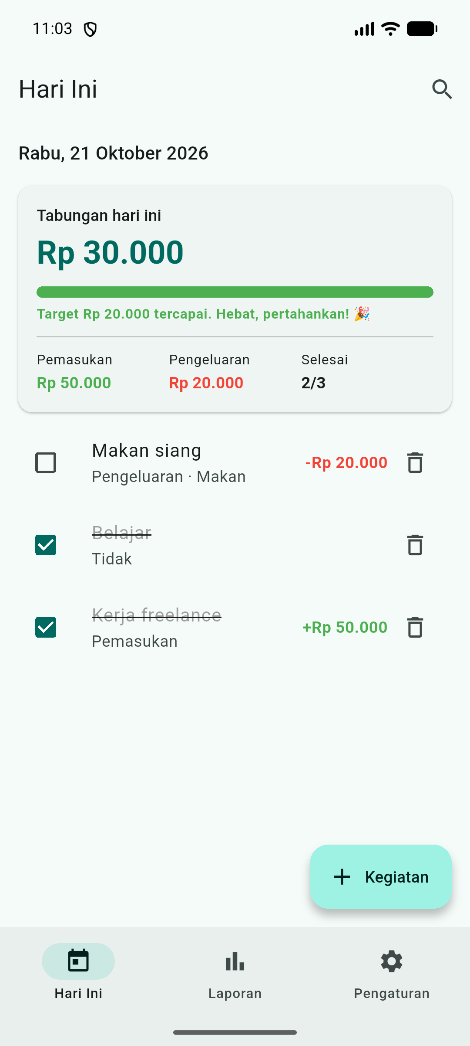  Gambar 1. Hari Ini | 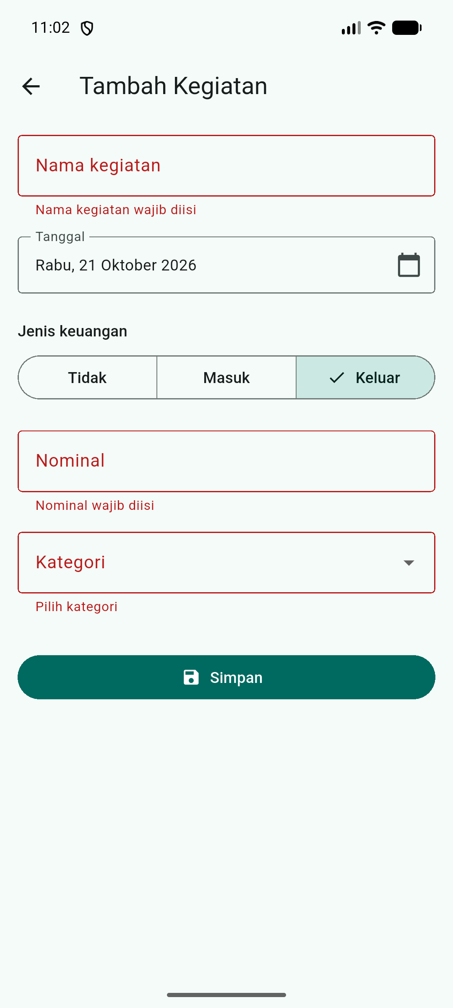  Gambar 2. Form (pesan kesalahan) | 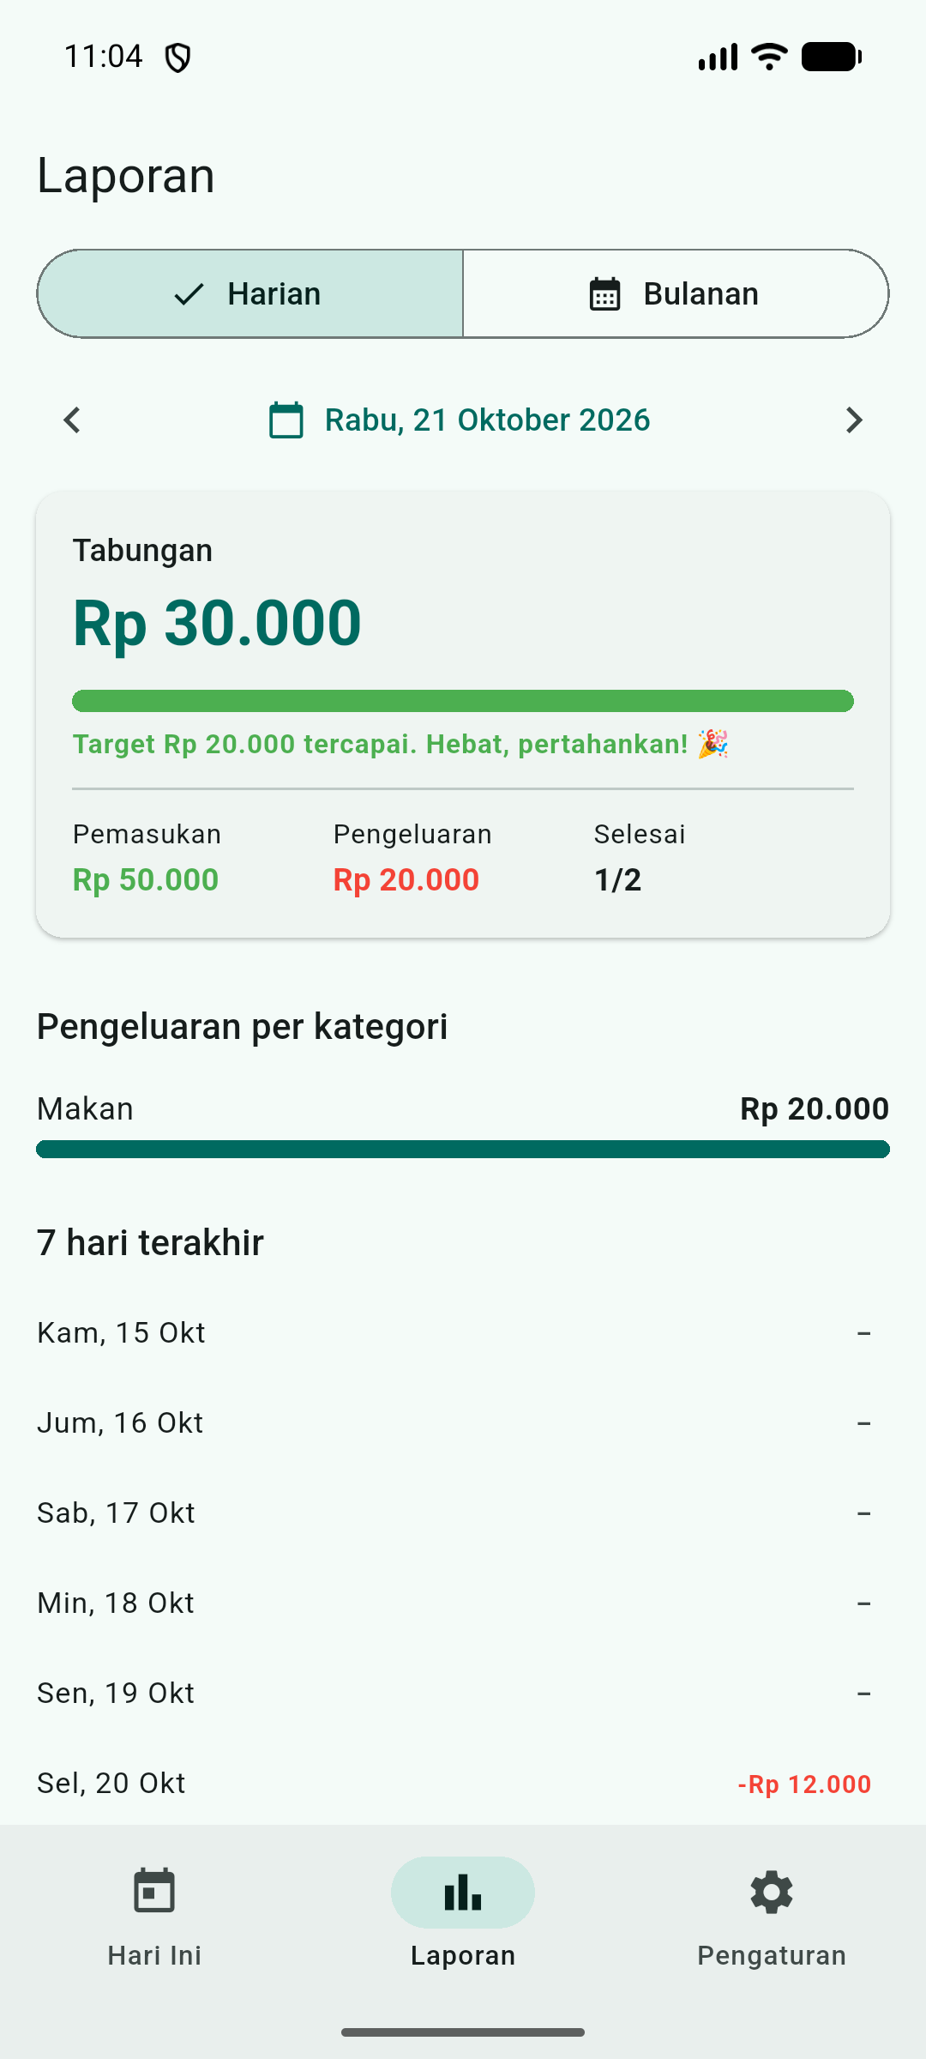  Gambar 3. Laporan harian
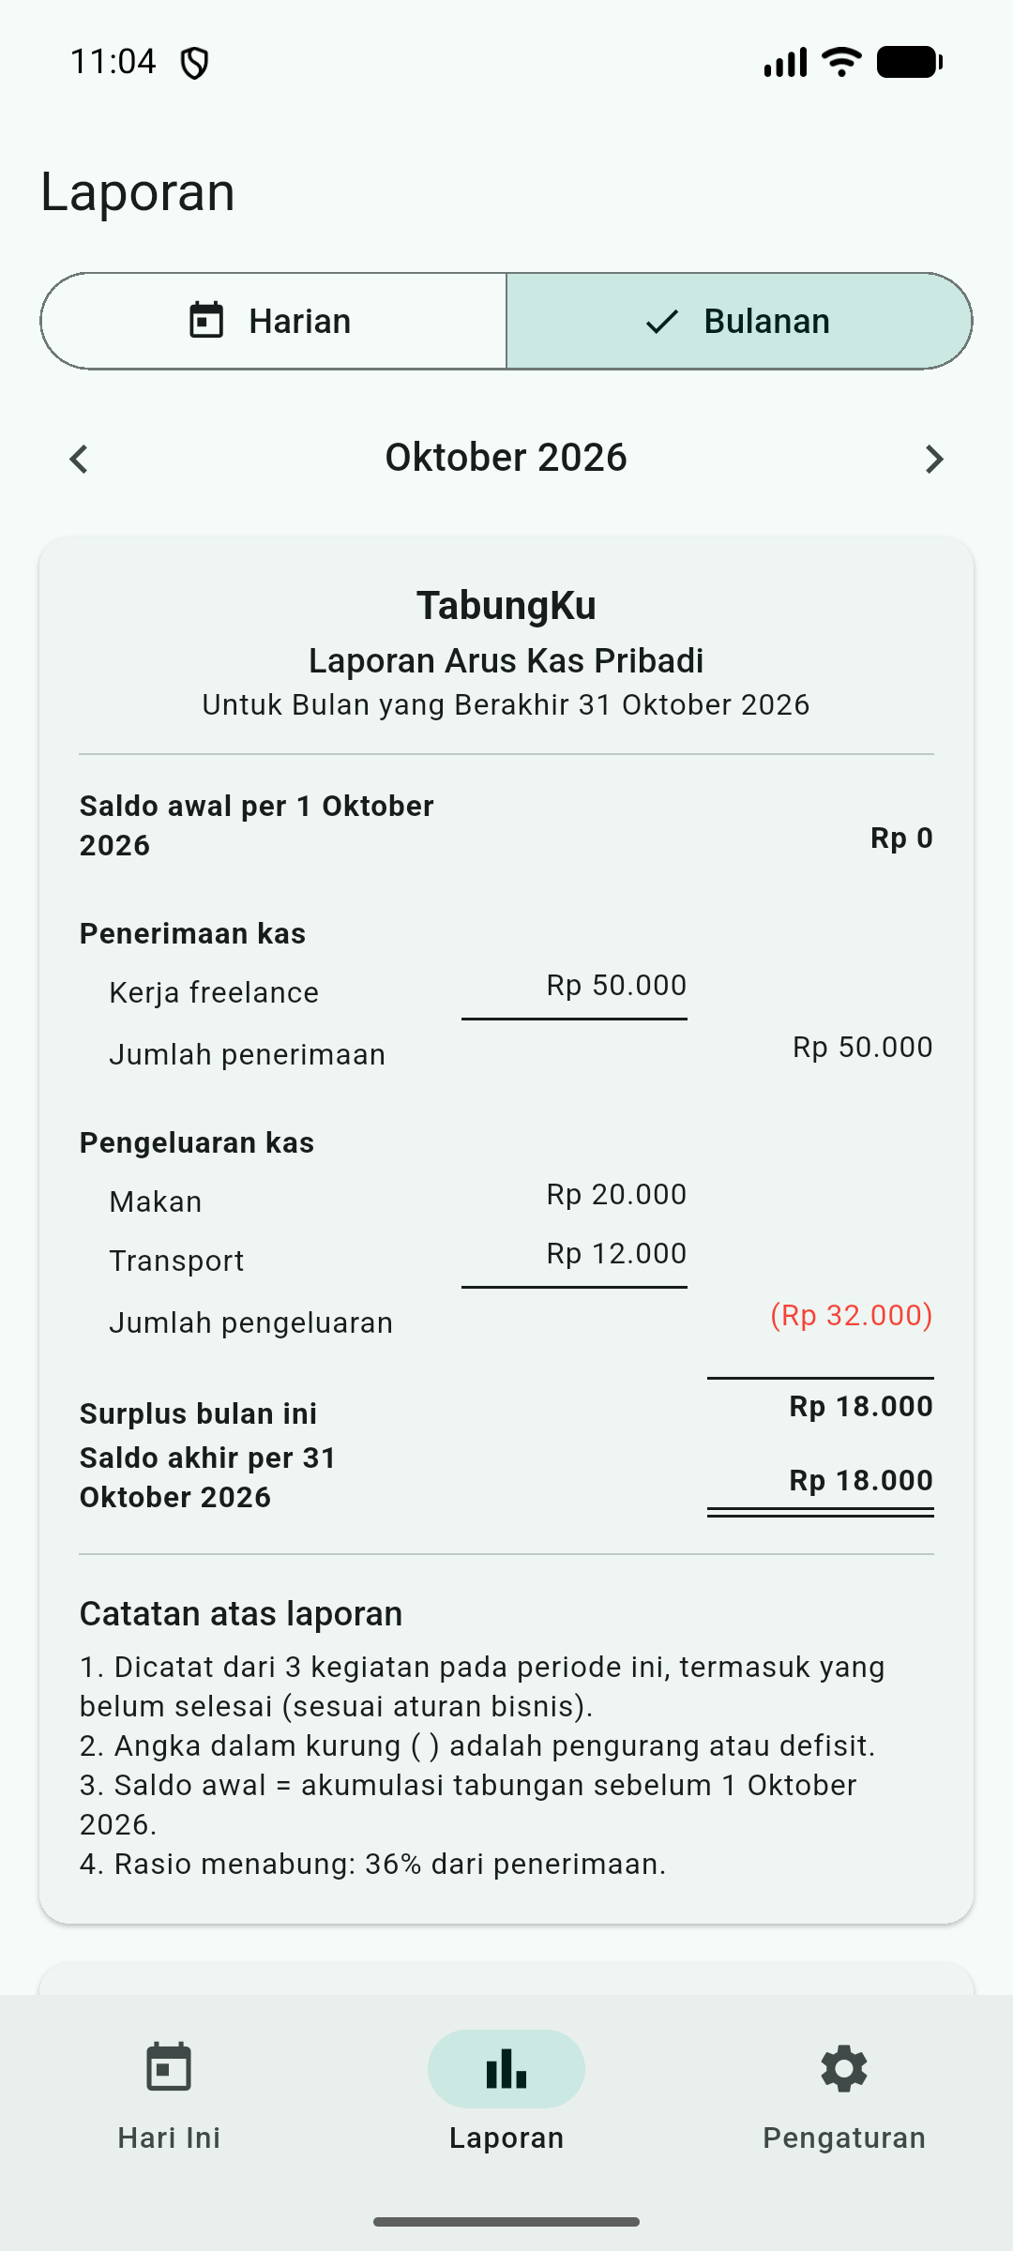  Gambar 4. Laporan bulanan | 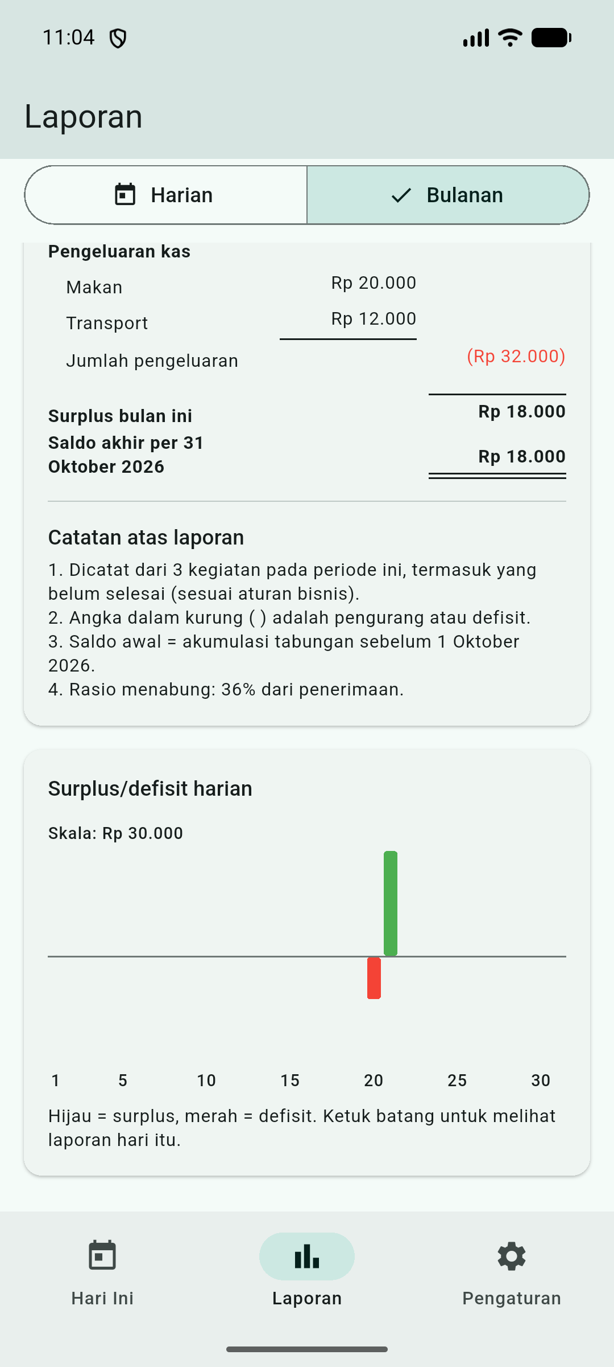  Gambar 5. Grafik batang | 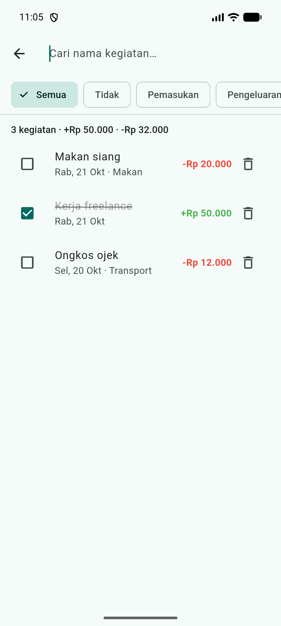  Gambar 6. Pencarian dan filter
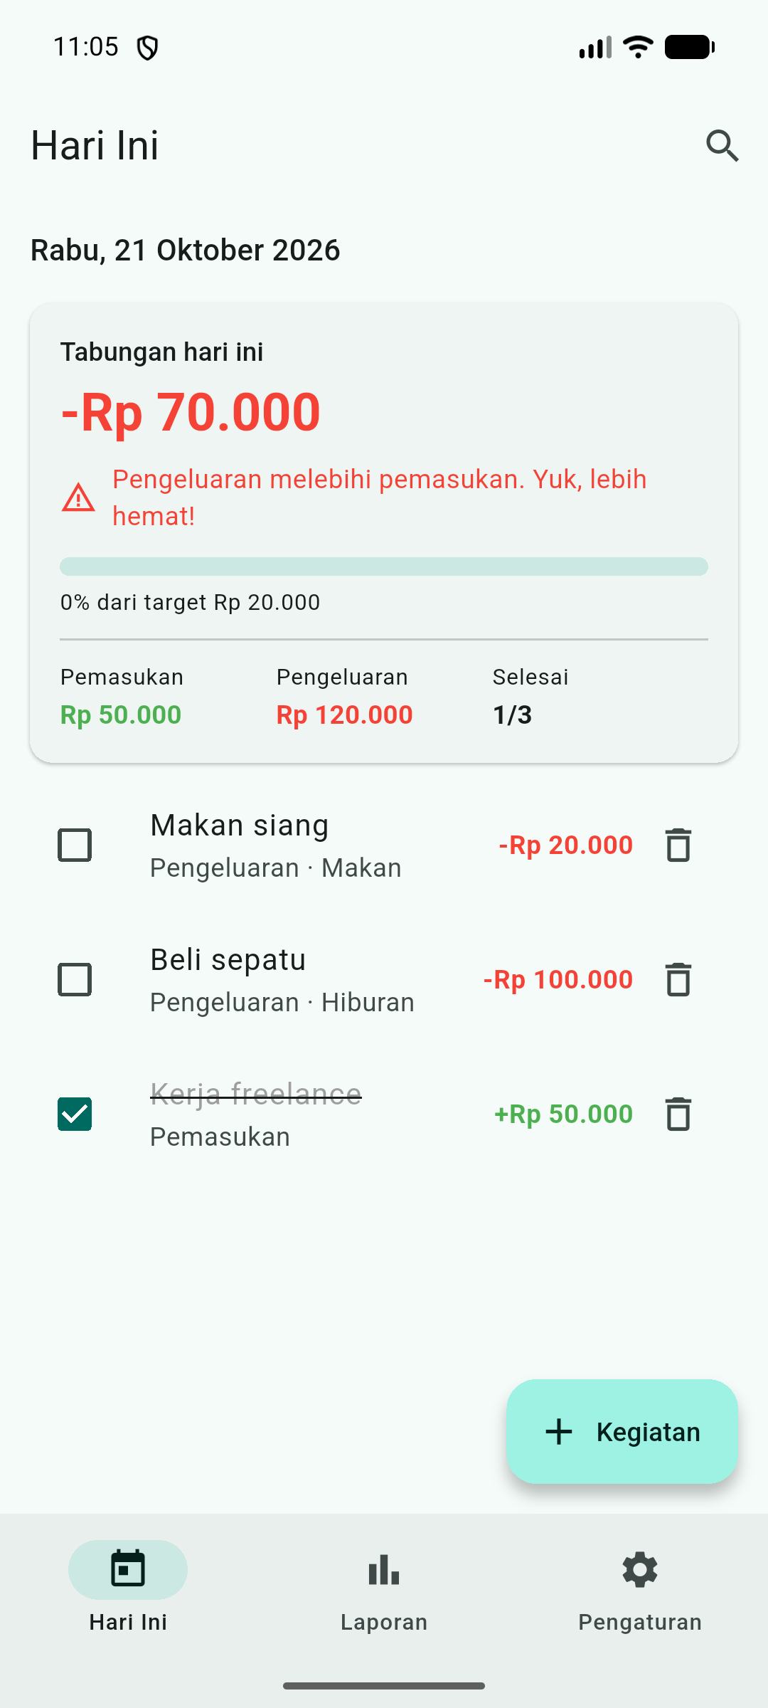  Gambar 7. Tabungan negatif | 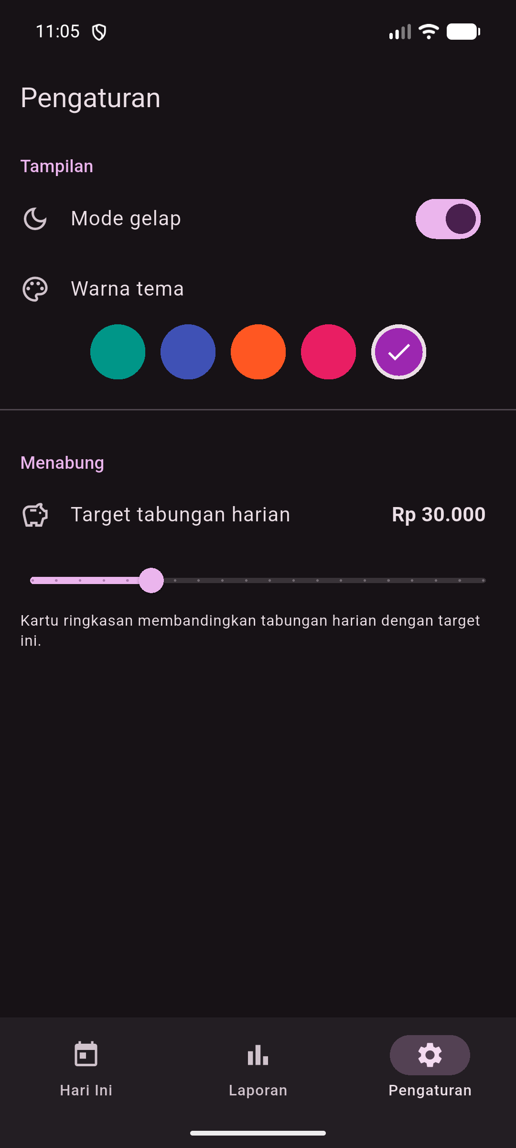  Gambar 8. Pengaturan | 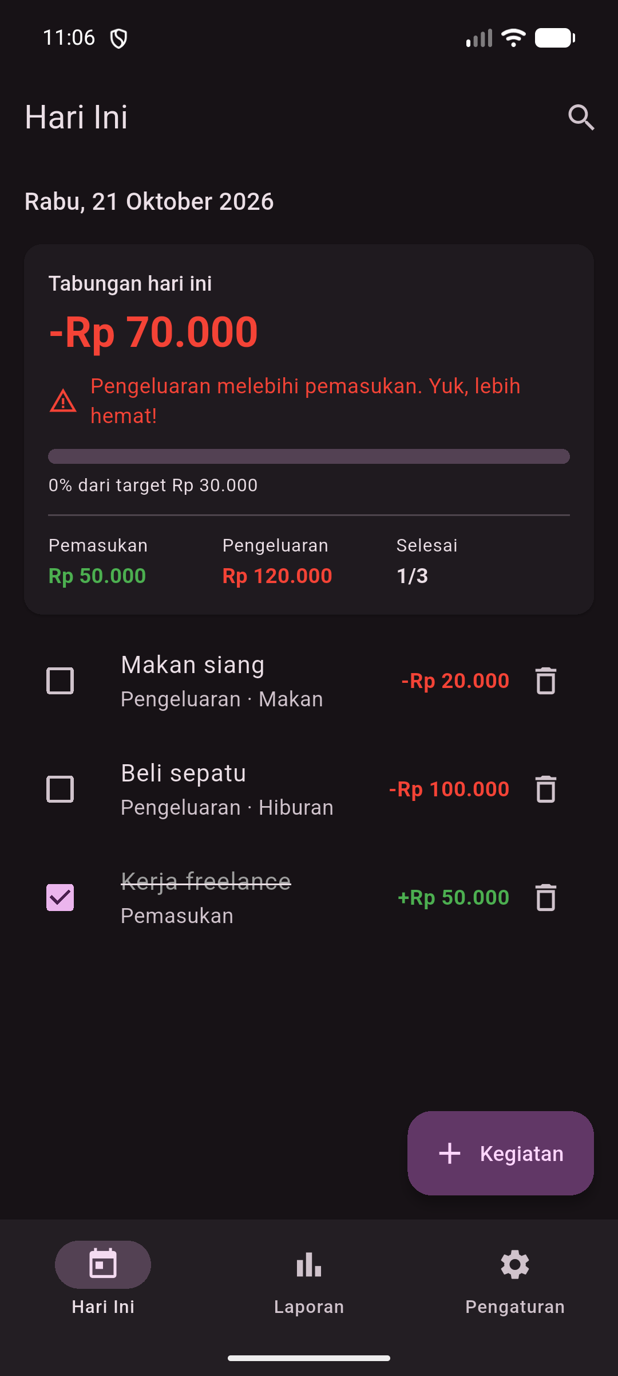  Gambar 9. Mode gelap

Tautan repositori: https://github.com/maulanafadlika/pemrograman-mobile/tree/main/pert7

2. Hasil Skenario Uji
Pengujian dilakukan di emulator Android 16 (API 36), dimulai dari data aplikasi kosong.
No | Langkah | Hasil yang diharapkan | Hasil
1 | Tambah kegiatan "Belajar" jenis Tidak | Muncul di daftar; jumlah kegiatan naik; pemasukan/pengeluaran tidak berubah | Lulus
2 | Tambah kegiatan jenis Pemasukan Rp 50.000 | Pemasukan Rp 50.000; tabungan naik Rp 50.000; nominal hijau dengan tanda + | Lulus
3 | Tambah Pengeluaran Rp 15.000 kategori Makan | Pengeluaran naik; tabungan turun; kategori Makan muncul di Laporan | Lulus
4 | Simpan dengan nama kosong / nominal kosong / nominal 0 | Pesan kesalahan tampil dan data tidak tersimpan | Lulus
5 | Centang selesai dua kegiatan | Kartu ringkasan menunjukkan selesai/total yang benar (2/3); judul tercoret | Lulus
6 | Ubah nominal kegiatan (Rp 15.000 menjadi Rp 20.000) | Ringkasan dan laporan ikut berubah tanpa restart | Lulus
7 | Hapus kegiatan (pilih Batal, lalu Hapus) | Batal tidak menghapus; Hapus menghapus dan ringkasan berkurang | Lulus
8 | Tambah kegiatan bertanggal kemarin | Tidak muncul di Hari Ini; muncul di Laporan tanggal itu dan di daftar 7 hari | Lulus
9 | Ubah target dan warna, aktifkan mode gelap, tutup aplikasi lalu buka lagi | Semua pengaturan dan data tetap | Lulus
10 | Buat pengeluaran lebih besar dari pemasukan | Tabungan negatif berwarna merah dan muncul pesan peringatan | Lulus

3. Kendala dan Solusi
Kendala | Penyebab | Solusi
Aplikasi gagal membuka database saat dijalankan di Chrome | Paket sqflite hanya mendukung Android, iOS, dan macOS; tidak berjalan di Web maupun Windows desktop | Menjalankan aplikasi di emulator Android (API 36) dengan flutter run
Ringkasan di tab Laporan tidak berubah setelah menambah kegiatan di tab Hari Ini | Future setiap halaman hanya dibuat sekali di initState(), sehingga halaman lain tidak tahu ada data baru | Menambahkan ValueNotifier versiData yang dinaikkan setiap tambah/ubah/hapus; halaman memanggil addListener untuk memuat ulang dan removeListener di dispose()
Error type 'Null' is not a subtype of type 'int' pada tanggal tanpa kegiatan | SUM menghasilkan NULL bila tidak ada baris yang cocok | Membungkus setiap SUM dengan COALESCE(..., 0)
Nama hari/bulan dan date picker tampil dalam bahasa Inggris | Data locale id_ID belum dimuat dan MaterialApp belum diberi lokalisasi | Memanggil initializeDateFormatting('id_ID') di main() serta memasang locale id_ID dan GlobalMaterialLocalizations.delegates
Tombol tambah (FAB) tertutup SnackBar setelah menyimpan kegiatan | FAB berada di Scaffold halaman Hari Ini, sedangkan SnackBar ditampilkan oleh Scaffold terluar | Memindahkan FAB ke Scaffold ShellPage dan hanya menampilkannya pada tab Hari Ini
Nominal lama masih tersimpan setelah jenis diganti menjadi "Tidak" | Nilai controller nominal tetap ikut disimpan walaupun kolomnya disembunyikan | Menyimpan nominal 0 dan kategori '-' bila jenis bukan pemasukan/pengeluaran

4. Jawaban Pertanyaan Refleksi
- Format yyyy-MM-dd membuat urutan teks sama dengan urutan waktu, karena tahun dibandingkan lebih dulu, lalu bulan, lalu tanggal. Akibatnya ORDER BY, BETWEEN, dan perbandingan < dapat dipakai langsung pada kolom TEXT, misalnya untuk rentang 7 hari dan saldo awal laporan bulanan. Dengan dd/MM/yyyy, urutan teks menjadi salah (misalnya "01/11/2026" dianggap lebih kecil dari "31/10/2026"). Format ini juga dapat langsung dibaca DateTime.parse().
- Dengan SUM di database, SQLite menghitung total di tempat data berada dan hanya mengembalikan satu baris hasil, sehingga aplikasi tidak perlu memuat semua kegiatan ke memori lalu menjumlahkannya satu per satu. Cara ini lebih efisien saat data bertambah banyak dan membuat logika laporan terkumpul di satu query. Menjumlahkan di Dart lebih tepat bila datanya memang sudah ada di memori, misalnya total pemasukan dan pengeluaran pada halaman Cari yang dihitung dari hasil pencarian yang sedang ditampilkan.
- Ketiga tab membaca data dari database yang sama, dan setiap operasi tambah, ubah, atau hapus di DbHelper menaikkan versiData. Halaman yang mendengarkan versiData langsung membuat Future baru sehingga FutureBuilder memuat ulang datanya. Bila removeListener lupa dipanggil, listener tetap terdaftar setelah halaman dibuang; saat data berubah, listener memanggil setState() pada State yang sudah di-dispose sehingga muncul error "setState() called after dispose()", dan objek State tidak bisa dibersihkan dari memori (memory leak).
- Karena kegiatan yang belum selesai ikut dihitung, tabungan harian berfungsi seperti anggaran: pengguna langsung melihat dampak rencana pengeluaran sejak kegiatan dicatat dan dapat mengurangi pengeluaran sebelum terjadi. Kekurangannya, pemasukan yang belum benar-benar diterima juga ikut dihitung, sehingga tabungan dapat terlihat mencapai target padahal uangnya belum masuk. Hal ini dapat membuat pengguna merasa aman lalu lebih boros. Fitur rencana vs realisasi yang hanya menghitung kegiatan selesai dapat menutup kekurangan ini.
- Bagian yang paling sulit adalah laporan bulanan: saldo awal harus dihitung dari akumulasi bulan-bulan sebelumnya agar saldo akhir sinambung dengan saldo awal bulan berikutnya, rentang tanggal harus benar saat melewati pergantian bulan, dan tampilannya harus mengikuti kaidah laporan arus kas. Bila mengerjakan ulang, saya akan memisahkan kegiatan yang direncanakan dan yang sudah terealisasi sejak awal, serta memakai Provider dengan ChangeNotifier sebagai pengganti ValueNotifier global agar state lebih terstruktur dan mudah diuji.

